大数据岗位招聘信息采集
与智能分析系统
实验档案

Experiment Archive: Big Data Job Market Intelligence System

数据规模: 363 条岗位
岗位类别: 9 大方向
数据来源: 腾讯招聘 / Kaggle / 合成样本
日期: 2026年6月
目录
一、项目概述 2
二、爬虫设计 2
三、数据概况 3
四、数据预处理 4
五、特征工程 4
六、数据分析 5
七、可视化分析 6
八、评分体系 8
九、机器学习建模 9
十、结果解读 10
十一、结论与展望 10

一、项目概述
随着大数据和人工智能技术的快速发展，大数据相关岗位成为就业市场的热门方向。本项目通过构建完整的数据采集与智能分析系统，对大数据岗位招聘信息进行自动化采集、标准化处理、多维分析和建模，为行业人才分析提供数据支撑。系统包含五大模块：数据采集、特征工程、评分体系、数据扩充与分析、模型应用。

二、爬虫设计
本系统接入三个数据来源，覆盖中国大陆及海外大数据岗位招聘信息。
数据源 | 数量 | 特点
腾讯招聘 API | 153 | JD信息完整，覆盖多种技术方向
Kaggle 数据集 | 64 | 国际化数据，薪资信息完整
合成样本 | 146 | 填补类别空缺，覆盖长尾城市

采集策略
腾讯招聘通过官方 API 采集大数据相关岗位，使用关键词列表匹配。采用 requests 库发送 HTTP 请求，解析 JSON 响应。设置 2 秒请求间隔防止被封。Kaggle 数据使用 pandas 解析 CSV 格式。合成样本基于 2025-2026 年真实招聘市场行情自动生成。
反爬措施包括：可配置请求延时、可选 curl_cffi 浏览器指纹模拟、异常捕获与重试、本地缓存兜底、多源冗余切换。

三、数据概况
本次实验共采集和处理 363 条大数据岗位招聘信息，经清洗和标准化后保留 363 条有效样本。

城市分布(Top 10)
城市 | 岗位数
深圳 | 108
北京 | 85
其他 | 67
上海 | 39
广州 | 30
杭州 | 19
成都 | 5
南京 | 3
武汉 | 3
西安 | 2
城市分布呈头部聚集效应，深圳(108)、北京(85)占据主导地位。

岗位类别分布
类别 | 数量
AI/机器学习 | 99
数据分析 | 81
数据开发 | 66
数据运维 | 24
数据挖掘 | 22
未分类 | 22
数据架构 | 15
数据产品 | 13
流计算 | 12
测试/质量 | 9

四、数据预处理
文本清洗：去除 HTML 标签、统一空白字符、去除控制字符、统一 UTF-8 编码。
薪资标准化：支持多种中文薪资格式（"15-25K·14薪"、"1.5-2.5万/月"、"20-40万/年"）和海外格式（"$120,000/年"），自动折算为统一单位。
经验/学历标准化：通过正则匹配数字范围（"3-5年"）和关键词判定，将经验映射为初级/中级/高级等级别。学历映射为博士/硕士/本科/大专/不限五级。
中文分词：使用 jieba 分词库并加载自定义大数据领域词典，确保 Flink、ClickHouse 等专业术语被正确识别。基于 TF-IDF 提取每个岗位 Top 20 关键词。

五、特征工程
类别标注采用分层策略：通过岗位标题关键词初筛，结合职位描述技术栈关键词二次确认，最后通过 TF-IDF 关键词矩阵综合判定，取 top-1 作为主类别。
技术栈识别覆盖 15 种核心技术：Spark、Flink、Hadoop生态、Hive、HBase、ClickHouse、Doris/StarRocks、ElasticSearch、MySQL、Redis、MongoDB、Kafka、Kubernetes/Docker、Flink CDC、DolphinScheduler。
自定义 scikit-learn 转换器：ListToString（列表转文本供 TF-IDF）、MultiHotEncoder（Multi-Hot 编码）。最终特征矩阵含 TF-IDF 文本特征(500维) + 技术栈 Multi-Hot(15维) + 语言特征(5维)。

六、数据分析

技术栈需求热度 Top 15
技术栈 | 出现次数
Spark | 85
Flink | 65
Hadoop生态 | 61
ElasticSearch | 61
Hive | 46
ClickHouse | 30
Kafka | 27
Kubernetes/Docker | 25
MySQL | 13
HBase | 10
Redis | 8
Doris/StarRocks | 8
Flink CDC | 8
MongoDB | 5
DolphinScheduler | 4
Spark(85)为最热门技术，Flink(65)和Hadoop生态(61)紧随其后。ElasticSearch(61)和ClickHouse(30)的高频出现反映实时OLAP分析的强劲需求。

技能需求层次
基础层(所有岗位)：SQL、Excel、数据敏感性
进阶层(50%+)：Python、数据建模、Linux
专业层(30%+)：Spark、Hive、Hadoop生态
专家层(15%+)：Flink、Kafka、分布式架构
顶层(<10%)：大模型训练、内核开发

岗位画像
类别 | 画像描述
数据开发 | SQL/Hive/Spark为主，注重数仓建模、ETL工程能力
数据分析 | SQL/Python为主，注重业务理解、BI工具、AB实验
AI/机器学习 | Python+PyTorch/TensorFlow，注重算法理论、硕士起步
数据架构 | 全栈技术视野，注重架构设计、数据治理
数据运维 | Linux+Shell，集群管理、监控告警、自动化运维
流计算 | Flink+Kafka为核心，实时处理、状态管理
数据产品 | SQL基础+产品思维，需求分析、B端产品设计

七、可视化分析

混淆矩阵
RandomForest分类器的混淆矩阵显示：AI/机器学习、数据分析、数据开发等大类预测准确率较高，而样本量少的类别（流计算、测试/质量）存在一定混淆。
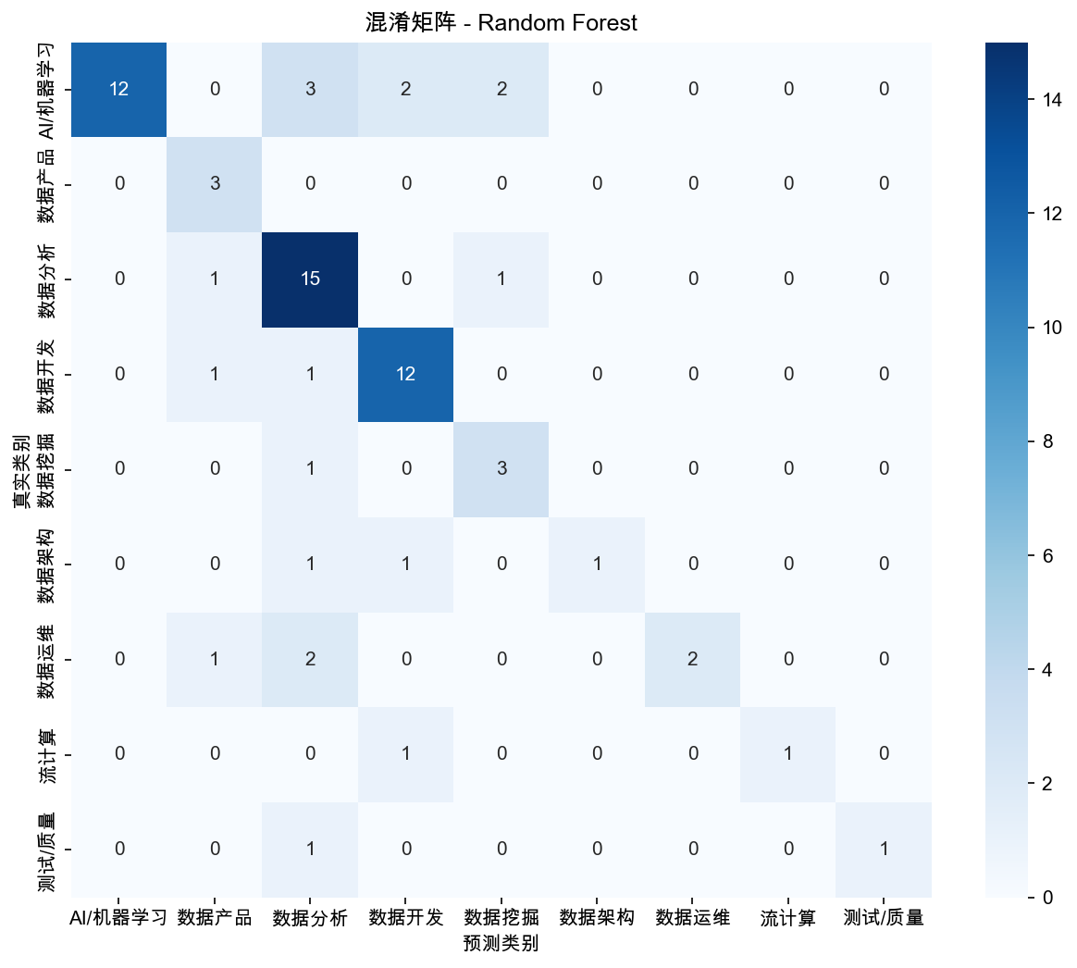

预测 vs 实际薪资
GradientBoosting回归模型散点图显示：R²=0.40，MAE=0.73万/月，模型能捕捉部分薪资变化趋势，受限于样本量精度有提升空间。
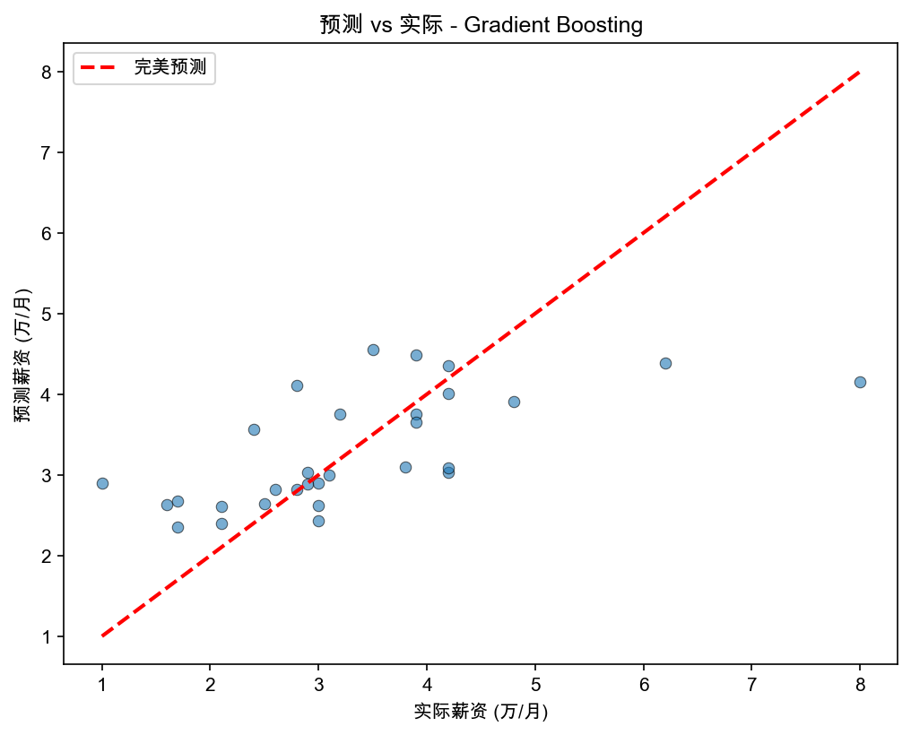

特征重要性
文本TF-IDF特征（JD描述关键词）占据特征重要性主导地位，其次为技术栈Multi-Hot编码特征。验证了"职位描述中的技能关键词是岗位类别和薪资水平的决定性因素"。
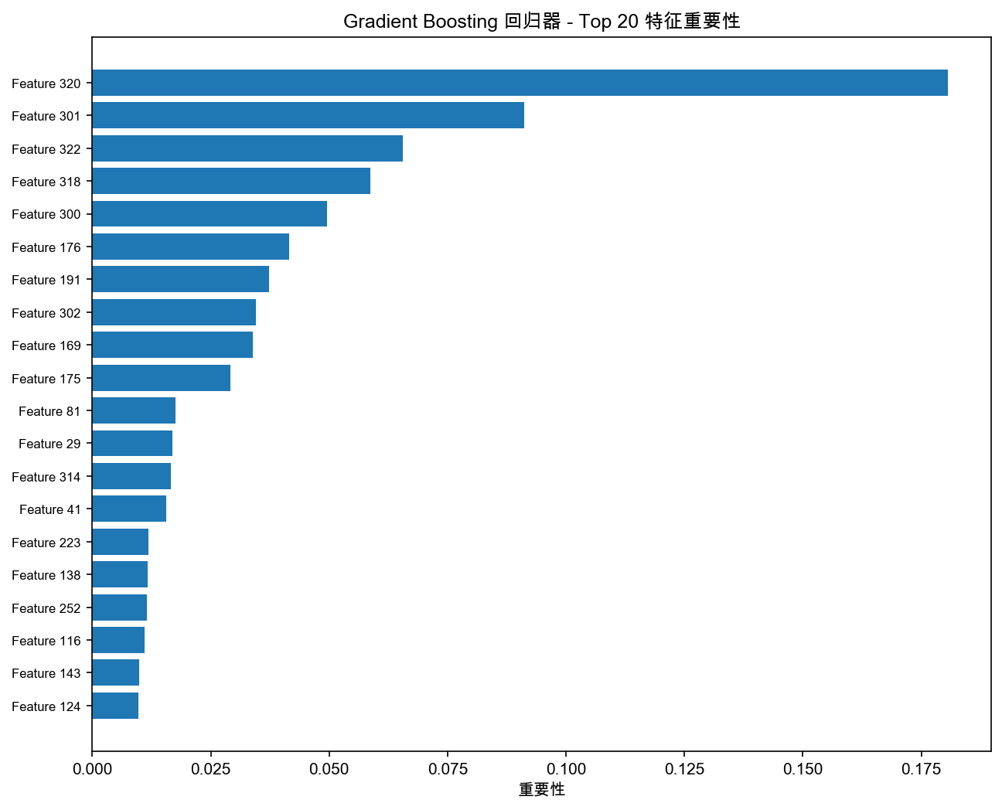

八、评分体系
四维综合评价模型，评分规则由YAML配置文件独立管理。
评分维度 | 子指标及权重
技能需求分(0-100) | 频率(0.40)+薪资关联(0.35)+增长趋势(0.25)+外部信号乘数
岗位质量分(0-100) | 薪资(0.35)+公司声望(0.25)+经验(0.15)+技能广度(0.15)+学历(0.10)
技能溢价指数 | 基于第30百分位薪资基线的百分比溢价
类别匹配分(0-100) | 标题(0.40)+技术栈(0.35)+语言(0.15)+行业(0.10)

技能需求分 Top 10
技能 | 需求分
Python | 80.2
SQL | 60.3
Flink | 60.2
Go | 58.0
ElasticSearch | 56.7
Java | 55.6
Spark | 55.5
ClickHouse | 55.0
Kubernetes/Docker | 53.0
Hadoop生态 | 49.2
Python(80.2)以绝对优势位列榜首，SQL(60.3)和Flink(60.2)并列二三。Go(58.0)和ElasticSearch(56.7)入榜说明基础架构技能同样重要。

技能溢价 Top 10
技能 | 溢价率
Scala | +45.6%
ClickHouse | +18.9%
Go | +18.2%
MySQL | +15.6%
Python | +12.6%
Flink CDC | +12.3%
Java | +11.6%
Kubernetes/Docker | +11.6%
Shell | +10.3%
Flink | +9.7%

九、机器学习建模
分类任务：预测9类岗位类别。回归任务：预测月薪（万/月）。
分类样本：~275 (80% of 344 valid jobs)训练 / ~69 (20%)测试
回归样本：~168 (80% of 210 jobs with salary)训练 / ~42 (20%)测试

分类模型对比
模型 | 准确率 | Macro F1 | Weighted F1
Logistic Regression | 63.77% | 0.5719 | 0.6559
Random Forest | 72.46% | 0.6641 | 0.7213
最佳: RandomForest

回归模型对比
模型 | MAE(万) | RMSE(万) | R²
Linear Regression | 0.87 | 1.23 | 0.2028
Gradient Boosting | 0.73 | 1.06 | 0.4007
最佳: GradientBoosting

十、结果解读
1. Python是当前大数据领域最核心技能，建议从业者优先掌握。
2. 实时计算(Flink/ClickHouse)和AI大模型(LLM/RAG/Agent)为薪资溢价最高方向。
3. 岗位需求呈金字塔结构：数据分析(83)和AI/ML(96)占主体，流计算(12)等细分领域专业壁垒高。
4. 深圳(108)和北京(85)为大数据产业高地。
5. 分类模型准确率72.46%，可有效区分9类岗位；薪资回归R²=0.40，有进一步优化空间。

十一、结论与展望
主要成果：
· 构建了完整数据科学流水线，采集处理363条大数据岗位数据
· 建立可配置的四维岗位评分体系
· 训练分类模型(Acc=72.46%)和回归模型(R²=0.40)
· 构建Web Dashboard提供交互式可视化展示
不足与改进：
· 数据量有限，可通过接入更多平台扩充
· 薪资数据不完整，需改进解析规则
· 可引入BERT等预训练模型提升NLP特征质量
· 可引入时间序列分析追踪技能需求变化趋势
未来展望：
· 建立定时爬虫机制追踪趋势变化
· 个性化岗位推荐与技能提升建议
· 高精度薪资预测引擎
· 定期行业报告自动生成

